Załącznik 2
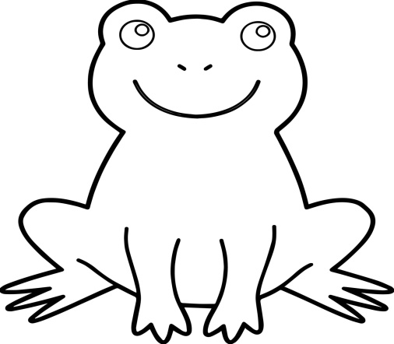
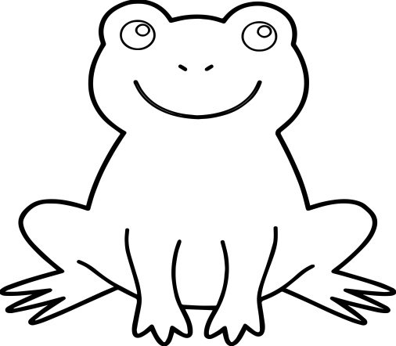
- 5.

- 6.

- 7.

- 8.

Sätze:
- Ich bin blau wie der Himmel.
- Ich bin gelb wie die Sonne.
- Ich bin grau wie die Maus.
- Ich bin schwarz wie die Katze.
- Ich bin rot wie das Herz.
- Ich bin bunt wie der Regenbogen.
- Ich bin weiβ wie der Schnee.
- Ich bin grün wie das Gras.

